Proyecto Entropy
Sprint Review
Sprint 2

- Referencias: Reporte de Estado de Sprint 2.pdf

- User Stories comprometidas y realizadas

User Story | Completada | Aceptada
Realizar informe de investigación de Testing Automático. | SÍ | SÍ
(P) Implementar base de datos. | SÍ | SÍ
(P) Guardar el diseño de examen. | SÍ | SÍ
(P) Crear las preguntas del examen de tipo "múltiple opción con respuesta única". | SÍ | SÍ
(P) Crear las preguntas del examen de tipo "múltiple opción con varias respuestas". | SÍ | SÍ
(P) Crear las preguntas del examen de tipo "falso/verdadero sin justificación". | SÍ | SÍ
(P) Crear las preguntas del examen de tipo "falso/verdadero con justificación". | SI | SI
Faltantes y correcciones Sprint 1 | SI | SI

NOTA: (P) identifica los módulos del profesor.

- Métricas

Sprint Burndown

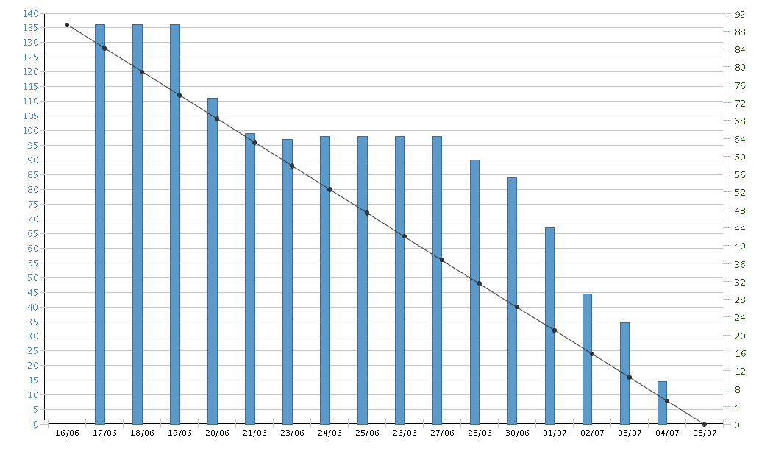

Velocidad

- Velocidad planeada: 90 Story Points
- Velocidad actual: 92 Story Points
- Diagnóstico: Rendimiento Adecuado

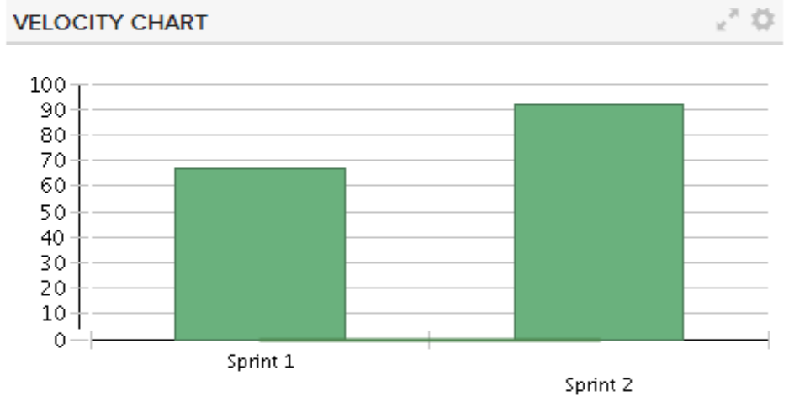

- Trabajo no terminado
No aplica.

